МИНИСТЕРСТВО НАУКИ И ВЫСШЕГО ОБРАЗОВАНИЯ РОССИЙСКОЙ ФЕДЕРАЦИИ
Федеральное государственное бюджетное образовательное учреждение
высшего образования
«КУБАНСКИЙ ГОСУДАРСТВЕННЫЙ УНИВЕРСИТЕТ»
(ФГБОУ ВО «КубГУ»)

Факультет экономический
Кафедра теоретической экономики

КУРСОВАЯ РАБОТА
по дисциплине «Общая экономическая теория»

КОНКУРЕНЦИЯ И МОНОПОЛИЯ

Работу выполнил ______________________________________ Д. Ю. Хуаз
(подпись, дата)
Направление подготовки 38.03.05 – Бизнес-информатика курс 1
Направленность (профиль) Электронный бизнес

Научный руководитель
канд. экон. наук, доцент ________________________________ Е. А. Авдеева
(подпись, дата)
Нормоконтролер
канд. экон. наук, доцент _________________________________ Е. А. Авдеева
(подпись, дата)

Краснодар
2020

СОДЕРЖАНИЕ

Введение 3
1 Теоретические основы конкуренции 5
1.1 Понятие конкуренции и роль в развитии экономики 5
1.2 Методы конкурентной борьбы 6
1.3 Типы рыночных структур 10
2 Основные направления государственной конкурентной политики в России:
актуальные проблемы и решения 18
2.1 Предупреждение монополистической деятельности и недобросовестной
конкуренции отечественного рынка 18
2.2 Государственный контроль экономической концентрации в России 22
Заключение 26
Список использованных источников 28

ВВЕДЕНИЕ

Данная курсовая работа посвящена типам рыночных структур и их классификациям, а также отечественному состоянию рыночной структуры. Как демонстрирует теория и практика, более результативной на современном стадии формирования общества считается рыночная экономика. Ее необходимый компонент - конкуренция, которая, в собственную очередь, считается стимулом производительности общественного производства.
Актуальность темы обусловлена тем, что проблемы монополизации хозяйственной жизни, конкурентная борьба на товарных рынках притягивают на сегодняшний день пристальный интерес не только специалистов, но также широких слоев населения.
Целью курсовой работы является исследование природы конкуренции и монополии как экономических категорий и системный анализ государственной антимонопольной политики Российской Федерации.
Для достижения указанной цели необходимо выполнить следующие условия:
1) рассмотреть конкуренцию как экономическую категорию;
2) рассмотреть монополию как экономическую категорию;
3) провести исследования в разных рыночных структурах;
4) рассмотреть рыночную структуру России, определить проблемы, и найти пути их решения.
Объектом исследования являются экономические явления – конкуренция и монополия.
Предмет исследования – антимонопольное регулирование, которое вводится с целью сохранения равенства конкурентных и монопольных сил.
Для решения представленных задач были использованы следующие методы: анализ статистических данных, системный и сравнительный анализ, дедукция и синтез.
В качестве информационной базы исследования были использованы публикации, учебники, учебные пособия, нормативно-правовые акты, кодексы, монографии, интернет ресурсы.
Курсовая работа состоит из введения, двух глав, заключения и списка использованных источников. Во введении обоснована актуальность темы, сформулированы цели и задачи исследования, указаны объект и предмет исследования. Первая глава включает два параграфа. В ней раскрываются теоретические аспекты конкуренции. Вторая глава содержит два параграфа. Она содержит в себе анализ рыночной структуры России, его перспективы развития. В заключении подведены итоги и сделаны выводы исследования.

1 Теоретические основы конкуренции

1.1 Понятие конкуренции и роль в развитии экономики

Понятие конкуренции неоднозначно, по мнению автора, конкуренция –это один из важнейших факторов развития экономической деятельности, главный рычаг для ускорения развития общества в целом. Данный вид рыночной структуры основывается на конкурентной борьбе между экономическими субъектами, проявляющейся в виде стремления каждого из них обойти других в достижении единой цели. Это честное соперничество, которое регулируется государством.
Другое определение: «Конкуренция – это соперничество между участниками рыночного хозяйства за наилучшие условия производства и реализации продуктов. Имеются также прочие определения конкуренции. К примеру, конкуренция рассматривается равно как экономическое соперничество, конкуренция среди изолированными изготовителями продукта, работ, услуг за удовлетворение собственных интересов, сопряженных с реализацией этой продукции, выполнением работ, предложением услуг одним и тем же покупателям, либо как конкурентная деятельность между товаропроизводителями за более интересные сферы дополнения капитала, рынки реализации, источники сырья и в то же время весьма эффективная система стихийного урегулирования пропорций общественного производства» [8, с. 179].
В рыночной экономике в условиях частной собственности, свободы, инициативы и предпринимательства главным элементом хозяйственного механизма является конкуренция. Она обеспечивает координацию действий всех участников общественного производства через спрос, предложение, цены, издержки производства и так далее [5, с. 130].
Рыночная конкуренция – это объективно необходимая среда, обеспечивающая нормальное саморазвитие рыночной экономики как системы [5, с. 132].
В то же время конкуренция обостряет противоречия экономических интересов, чрезвычайно усиливает экономическую дифференциацию в обществе, обусловливает рост непроизводительных издержек, побуждает к созданию монополий. Без административного вмешательства государственных структур конкуренция приобретает разрушающий характер. Для обуздания конкуренции и удержания ее на уровне нормального стимулятора экономики государство в своих законах определяет «правила игры соперников», в которых фиксируются права и обязанности производителей и потребителей продукции, устанавливаются принципы и гарантии действий участников конкурентной борьбы [18, с. 180].
Таким образом, современная конкуренция – это не лишение других возможности достичь желаемых благ, целей, а использование возможностей лучшим образом, благодаря чему достигается более высокий результат. Но в конкуренции успех одних есть неудача других. От этого никуда не деться, без этого не может быть конкуренции.

1.2 Методы конкурентной борьбы

Основными методами конкурентной борьбы в современных условиях являются: ценовые, неценовые и недобросовестные методы конкуренции.

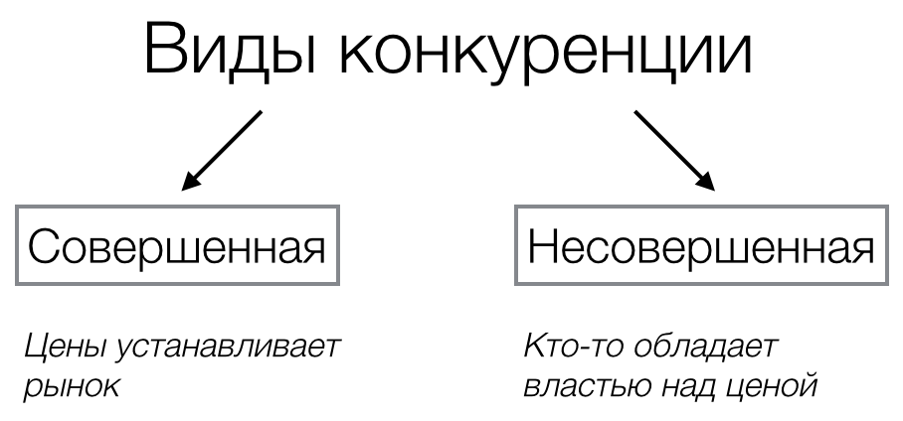
Рисунок 1 – Виды конкуренции [15]
Ценовые методы характеризуются тем, что в конкурентной борьбе за завоевание рынка используется прием как снижение цен. Предприниматель, принявший такое решение, полагает, что более низкой ценой на свои товары ему удастся победить конкурентов. Захватив господствующее положение на рынке, последующим ростом цен предприниматель стремится восполнить временные потери прибыли.
Ценовая конкуренция основана на использовании цен для вытеснения соперников. Если ставится цель завоевать рынок, то, как правило, прибегают к снижению цен. В целях увеличения прибыли пользуются повышением цен. Этот вид конкуренции может быть прямым, когда покупатели через средства массовой информации, рекламу широко информируются о предстоящем снижении цен, и скрытым, когда на рынок выпускается новый товар с улучшенными потребительскими свойствами при сравнительно небольшом увеличении цены или без увеличения цен. Таким образом, ценовая конкуренция базируется на привлечении покупателей за счет разницы цен на товары, аналогичные по качеству товарам конкурентов [13, с. 214].
К видам ценовой конкуренции относятся:
1) конкуренция между фирмами, реализующими идентичные товары, пытающимися за счет установления предельно низких цен вытеснить остальных продавцов и обеспечить тем самым наибольший сбыт;
2) конкуренция между покупателями одной отрасли, которая приводит к увеличению спроса на продукцию и, следовательно, повышению цен на предлагаемые товары. Оценивая затраты, которые покупатель может понести за право удовлетворения собственной потребности в продукте, продавец повышает цену данного товара;
3) конкуренция между покупателями и продавцами: покупатели предпочитают купить товар подешевле, продавцы хотят продать его подороже. Итог этой конкурентной борьбы во многом зависит от соотношения сил конкурирующих сторон;
4) межотраслевая конкуренция, то есть соревнование предприятий различных отраслей, выпускающих товары-субституты. Развитие такой конкуренции может вызывать как понижение, так и повышение цен на рынке. Регулирующим элементом при этом выступает цена товара-субститута [11, с. 14].
Стратегия низких цен, или стратегия «проникновения», «прорыва» на рынок, предусматривает первоначальную продажу товаров по низким ценам с целью стимулировать спрос, одержать победу в конкурентной борьбе, вытеснить конкурирующие товары с рынка и завоевать массовый рынок и существенную рыночную долю.
Фирма добивается успеха на рынке, вытесняет конкурентов, занимает в определенном смысле монопольное положение на стадии роста, а затем повышает цены на свои товары. Однако в настоящее время такую политику использовать в качестве ценовой стратегии в большинстве случаев противозаконно. Стратегия низких цен эффективна для рынков с большими объемами производства и высоким уровнем спроса, когда покупатель чутко реагирует на низкий уровень цен и резко увеличивает объем закупок. В этом случае фактически очень сложно повысить цены, так как у покупателя данное обстоятельство вызывает отрицательную реакцию, он крайне неохотно идет на увеличение цены и чаще всего может отказаться от заключения сделки.
Неценовая конкуренция основана на улучшении качества производимого товара, услуг.
Неценовая конкуренция – соперничество вне манипулирования ценами. Она ориентирована на удовлетворение потребительских запросов рынка и предполагает: придание товару качественно новых свойств; создание новой продукции для удовлетворения имеющихся потребностей; создание новой продукции для удовлетворения не существовавших ранее потребностей; умножение и улучшение услуг, сопутствующих реализации и потреблению товара (реклама, демонстрация, гарантийный ремонт).Неценовая конкуренция чаще всего связана с новой технологией и затрагивает в основном качество и ассортимент товара. Главными показателями качества товара служат его новизна, оформление, уровень безотказности, реклама, последующее гарантийное и внегарантийное обслуживание. При низком уровне безотказности все остальные потребительские свойства теряют смысл [8, с. 215].
Основными формами неценовой конкуренции являются:
1) дифференциация продукта;
2) улучшение качественных и потребительских параметров товара;
3) реклама [11, c. 16].
Захват рынка с помощью проникновения на него на основе производства нового, фирменного, качественного товара происходит на основе неценовой конкуренции. Фирма конкурирует уникальным качеством, а не низкой ценой продукции. Это означает, что только данное предприятие умеет изготавливать определенные изделия и, не снижая цены, конкурирует качеством. Данный тип конкуренции подходит только для крупных фирм, обладающих большим научно- техническим потенциалом.
Недобросовестные методы конкуренции контактируют с неценовыми ценовыми. Этот метод преследуется уголовным наказанием. К ним относится
1) промышленный шпионаж;
2) промышленная контрразведка;
3) подделка продукции конкурентов;
4) воровство товарного знака;
5) прямой обман потребителей;
6) сманивание специалистов фирм-конкурентов более высокой зарплатой;
7) подкуп должностных лиц (коррупция);
8) махинации с отчетностью фирмы с целью скрыть прибыль от налогообложения (в этом случае можно снизить цены и быть более конкурентоспособным).
Под недобросовестной конкуренцией понимаются действия, совершаемые юридическим лицом в отношении конкурирующей организации в целях получения необоснованного преимущества на рынке. Недобросовестная конкуренция является нарушением принципов разумности и добропорядочности, а также равенства изначальных условий при осуществлении экономической деятельности [19].
К основным способам противодействия недобросовестной конкуренции относятся:
1) контрреклама;
2) защита конфиденциальных данных;
3) устранение слабых мест в рекламе;
4) обращение в надзорные органы [19].
Недобросовестная конкуренция характеризуется активными действиями, для получения преимуществ в конкурентной борьбе, при помощи незаконных способов. Главная задача действующих субъектов недобросовестной конкуренции считается приобретение преимуществ в предпринимательской деятельности.

1.3 Типы рыночных структур

Рыночная структура – это совокупность признаков и черт, отражающих особенности функционирования рынка. Существует несколько типов рыночных структур, которые по-своему влияют на формирование цен, взаимоотношения между продавцами и покупателями, количество покупаемого и реализуемого товара и так далее. По этим признакам принято выделять следующие модели рынка:
1) рынок совершенной и несовершенной конкуренции;
2) рынок монополистической конкуренции;
3) олигополистический рынок;
4) чисто монополистический рынок;
Совершенная конкуренция представляет собой идеальный образ конкуренции, при которой на рынке функционирует множество продавцов и покупателей с равными возможностями и правами. При этом влияние каждого участника экономического процесса на общую ситуацию настолько мало, что им можно пренебречь.
Совершенная конкуренция означает такое состояние экономической системы, когда влияние каждого участника экономического процесса на общую ситуацию настолько мало, что им можно пренебречь. Обычно выделяются следующие признаки совершенной конкуренции: множественность продавцов и покупателей, однородность выпускаемого продукта, отсутствие возможности покупателей и продавцов влиять на цены, абсолютная мобильность производственных ресурсов, полное знание предпринимателями состояния рынка [14, с. 120].
Данный вид рыночной структуры имеет плюсы такие как:
1) оптимальное ценообразование. Цена в условиях совершенной конкуренции устанавливается не в результате проявления рыночной власти отдельной фирмы или государственных органов. Только все фирмы, действуя независимо и одновременно, могут повлиять на рыночную цену.
2) эффективность производства. Равенство цены и минимальных средних издержек показывает, что производство в условиях совершенной конкуренции организуется технологически наиболее эффективным способом. Конкуренция вынуждает фирмы минимизировать издержки (иначе они будут вытеснены с рынка) и устанавливать цену, соответствующую этим издержкам.
3) оптимальное распределение ресурсов. Ресурсы вовлекаются в производство ровно в таком объеме, который необходим для покрытия платежеспособного спроса.
4) саморегулирование. Свободный рынок автоматически приводит экономику в состояние нормы, осуществляя регулировку путем переливов труда и капиталов из одного производства в другой. В результате не требуется государственного вмешательства в хозяйственную жизнь, экономятся общественные издержки управления.
К минусам совершенной конкуренции относятся:
1) совершенная конкуренция учитывает лишь те издержки, которые окупаются фирмами. Она не предусматривает производства общественных благ (национальной обороны, пожарной безопасности, охраны общественного порядка и так далее). Эту задачу должно решить государство.
2) стремление к максимизации прибыли за счет экономии на издержках производства зачастую ведет к загрязнению окружающей среды и истощению невоспроизводимых естественных ресурсов. Дело в том, что чисто конкурентная система рынка игнорирует интересы третьих лиц – тех, кто не является ни продавцом, ни покупателем данного товара.
3) малые предприятия, характерные для этого типа рынка, часто оказываются неспособными использовать наиболее эффективную современную технику. Дело в том, что экономия на масштабах производства часто бывает доступна только крупным фирмам.
Конкуренция, которая в той или иной степени связана с заметным ограничением свободного предпринимательства, называется несовершенной. Для этого вида конкуренции характерно незначительное количество фирм в каждой сфере предпринимательской деятельности, возможность какой-либо группы предпринимателей (или даже одного предпринимателя) произвольно влиять на конъюнктуру рынка. При несовершенной конкуренции существуют жесткие барьеры для проникновения на конкретные рынки новых предпринимателей, отсутствуют близкие заменители продукции, выпускаемой привилегированными производителями [2, с. 100].
Монополистическая конкуренция представляет собой такой тип рынка, где достаточно большое количество фирм предлагает дифференцированную продукцию. Она возникает там, где хозяйствуют десятки фирм, тайный сговор между которыми невозможен. В этих условиях отдельной фирме практически невозможно предсказать и учесть реакцию всех остальных фирм на изменение цены.
В условиях монополистической конкуренции нет высоких барьеров для вступления в отрасль. Эффект масштаба не имеет большого значения. Легкое вхождение в отрасль не означает, что отсутствуют для этого все ограничения. Существуют патенты на продукцию, лицензии, торговые марки, однако в отличие от чистой монополии патенты не носят исключительного характера, поскольку патентуются взаимозаменяемые товары.
К преимуществам монополистической конкуренции относится:
1) дифференциация продукции расширяет возможности выбора потребителя. Каждая компания пытается создать уникальный товар, а после доказать потребителям, что он уникальный. Такое положение даёт возможность выбирать продукцию, основываясь на своём индивидуальном вкусе.
2) рыночная власть отдельной фирмы сравнительно мала, так что фирмы, большей частью, получают, а не устанавливают цены. Большое количество компаний с их «уникальными товарами» заставляет отдельно взятую фирму поддерживать приемлемый уровень цен. Обычно немного выше рыночных, но без резкого увеличения или снижения.
К недостаткам монополистической конкуренции относится:
1) нестабильность рыночных условий и неопределенность малого бизнеса.
2) малые размеры фирм и жесткое действие рыночных сил ограничивают финансовые возможности для риска и проведения инновационной деятельности, так как для нее необходимо достаточно высокий минимальный размер предприятия.
Олигополия характеризуется типом рынка, где несколько крупных фирм контролируют основную его часть.
Олигополия – это тип рынка несовершенной конкуренции, характеризующийся присутствием на рынке товара нескольких производителей. Таким образом, в олигополистической отрасли производителей больше, чем в условиях монополии, но значительно меньше, чем в условиях совершенной конкуренции. Из этого следует, что олигополист, в отличие от совершенного конкурента, обладает определенной властью над ценой, но его власть, по сравнению с монополистом, ограничена количеством производителей, поделивших рынок между собой [2, с. 154].
Характерные черты олигополии:
1) первая характерная черта олигополии заключается в немногочисленности фирм в отрасли.
2) второй характерной чертой олигополии являются высокие барьеры для вступления в отрасль.
3) третьей характерной чертой олигополии является всеобщая взаимозависимость [10, с. 250].
К положительным свойствам олигополии относится:
1) для потребителя возможна благоприятная ценовая конкуренция участников олигополии, при которой он может получить доступ к более дешевым товарам, или более качественным, в случае, если одни из участников олигополии делают ставку на качестве товара и его рекламе.
2) из-за наличия конкуренции более высокого порядка отрасль может развиваться более динамично. Участники олигополии стремясь к захвату большей доли рынка, снижают цены, повышают качество продукции, увеличивают объем продукции, стремясь к прибыли от масштаба. Все это благоприятно сказывается на отрасли в целом.
Недостаток олигополии состоит в том, что возможность сговора может привести к высоким ценам и низкому объему производства, и как следствие, к кризису в отрасли. Необходимость антимонопольного регулирования.
Существует несколько методов контроля над ценами при олигополии.

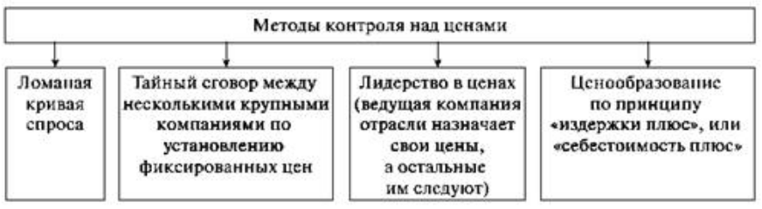
Рисунок 2 ‒ Методы контроля над ценами [20]

Монополией называют единственного в отрасли продавца товара, не имеющего заменителей. Монополия возникает обычно там, где отсутствуют реальные альтернативы, нет близких товаров-заменителей, выпускаемый продукт уникален. В этих условиях монополист обладает реальной властью с точки зрения реализации продукта, контролирует цену и может влиять на нее, изменяя количество товара.
Особенностью поведения фирмы-монополиста является создание барьеров для других фирм, желающих проникнуть в отрасль. Наиболее эффективным способом считается поддержание более низкой цены, чем та, которая обеспечивает максимальную прибыль. Монополист снижает цену, отказывается от части прибыли, чтобы сохранить положение на рынке
[3, с.192].
Выделяют несколько типов монополий:
1) закрытая монополия имеет место тогда, когда монопольное положение фирмы на рынке защищено законодательно или какими-либо юридическими правами, ограждающими ее от конкуренции. В этом смысле закрытая монополия представляет собой наиболее устойчивую форму монопольной власти, которая, одна. Теория рационального использования ресурсов ко, больше в целом не объясняет извлечение монопольно значительных доходов, таким образом обеспечение исключительных прав постоянно сопутствуется ограничениями как во взаимоотношении степени цен, так и нормы прибыли.
2) открытая монополия выявляет себя в том случае, если владение монопольной властью считается итогом авторских достижений самой компании (новый продукт, новая методика, результаты в маркетинге). Особенность данного вида монополии заключается в том, что она всегда обладает временным характером так, как сопряженные с нововведениями рыночные достоинства могли быть превзойдены либо скопированы соперниками. Тем не менее непосредственно в обстоятельствах открытой монополии компания способна более полно осуществить имеющуюся у нее рыночную власть также получить монопольно высокую прибыль.
3) естественная монополия свойственна для сфер, в которых наличие единственного производителя объясняет наименьшие средние расходы на производство при обеспечении в целом рыночного спроса. Так как фактором появления естественных монополий считается проявляющаяся в позитивном результате масштаба взаимозависимости между объемом рыночного спроса также результативным размером компании, в таком случае монополии находятся под управлением государства, стабилизирующего их деятельность.
4) монопсония предполагает собой вид рыночной структуры, для которой свойственно сосредоточение монопольной власти у потребителя. Монопсония появляется в том случае, если одна компания представляется единственным покупателем на отраслевом рынке при отсутствии возможностей альтернативного сбыта для продавцов. Рыночная власть монопсонии заключается в том, что монопсонист горазд проявлять воздействие на стоимость закупаемых им благ. При этом в случаи если монополист применяет свою рыночную власть, для того чтобы изготавливать наименьшее количество блага по более высокой цене, в таком случае монопсонист применяет существующую у него рыночную власть для того, чтобы меньше покупать по более низкой стоимости. Редко встречающиеся случаи монопсонии возможно увидеть в сфере государственных закупок вооружений и на местных рынках труда, где отдельная компания является одним-единственным работодателем на данной местности.
5) двусторонняя монополия обладает пространством тогда, когда монопольная мощь торговца встречается с монопольной силой потребителя. Индивидуальность ситуации заключается в том, что, продавец хотя и владеет монопольной властью, монопольное состояние потребителя дает возможность ему анализировать кривую максимальных потерь продавца в качестве кривой отраслевого предложения, то есть подобно обстоятельствам совершенной конкуренции. В следствии этого клиент устанавливает стоимость ниже той, которую запрашивает торговец для каждого данного объема спроса со стороны потребителя. Поскольку обе стороны владеют рыночной властью, договорная стоимость будет находиться в пределах между предложениями продавца и клиента, а последний результат сделки станет предназначением от уровня информированности сторон друг о друге возможности каждой из них осуществлять переговоры. Модель двусторонней монополии нередко сталкивается на рынках вооружений, когда речь идет о подрядах на закупку типов вооружения, техническими возможностями изготовления которого располагает лишь только одна-единственная фирма [4, с. 187-188].
Достоинства монополии:
1) возможность максимально применять эффект от масштаба производства, что приводит к снижению издержек на создание единицы продукции;
2) нет дополнительных потерь на рекламу, нет мусора, никому не подходящих рекламных листовок, сохранение экологии;
3) возможность следования единственным стандартам на производимую продукцию и предложенным услугам [12].
Недостатки монополии:
1) блокирование научно-технического прогресса из-за отсутствия конкуренции;
2) возможность перекладывать издержки компании-производителя на конечного клиента, не имеющего способности оказывать воздействие на производителя. Это достигается наращиванием цен, что понижает жизненный уровень населения;
3) бережливость монополистом личных средств за счет понижения качества производимой продукции и услуг;
4) замена экономического механизма формой административной диктатуры [12].
Знание структуры рынка необходимо для того, чтобы определить возможные объемы продаж при различных уровнях цен, и как поведут себя фирмы-конкуренты. Структура рынка определяет степень его конкуренции. За исключением чистой и совершенной конкуренции, все другие структуры характеризуют рынок несовершенной конкуренции. Степень несовершенства рынка зависит от разновидности несовершенной конкуренции. В условиях монополистической конкуренции степень несовершенства невелика. При олигополии несовершенство рынка проявляется ярче. Монополия означает господство на рынке одного производителя.

2 Основные направления государственной конкурентной политики в России: актуальные проблемы и решения

2.1 Предупреждение монополистической деятельности и недобросовестной конкуренции отечественного рынка

Антимонопольное регулирование считается одной из главных видов государственного регулирования экономики в основной массе развитых государств. Антимонопольное регулирование в России – это доля государственного регулирования экономики и предпринимательского права. Помощь конкурентоспособности субъектов и недопущение монополистической деятельности ‒ это одна из основ предпринимательского права.
Антимонопольное законодательство Российской Федерации основывается на Конституции РФ, Гражданском кодексе РФ и состоит из Федерального закона от 26 июля 2006 г. №135-ФЗ «О защите конкуренции» (далее – «Закон о защите конкуренции»), иных федеральных законов, регулирующих отношения, указанные в ст. 3 «Закона о защите конкуренции» [17].
«Закон о защите конкуренции» ориентирован на представление целостности экономического пространства, беспрепятственного передвижения продуктов, помощь конкуренции, независимость экономической деятельности в РФ, охрану конкуренции, а также формирование обстоятельств для результативного функционирования товарных пространств.
В ходе реализации хозяйственной деятельности хозяйствующие субъекты конкурируют за наилучшие условия производства, реализации товаров и оказания услуг. Ключевая задача конкуренции субъектов в ходе воплощения предпринимательской деятельности ‒ приобретение большой прибыли. Достигать подобной задачи субъекты могут как легальными, так и нелегальными методами. Законные методы возможно ознаменовать как добросовестную конкуренцию, а нелегальные ‒ как недобросовестную конкуренцию.
Ключевой целью регулировки конкуренции, а значит и антимонопольной политики в целом, служит недопущение монополизации рынка фирмами. Для этого правительство России принимает новые антимонопольные законы.
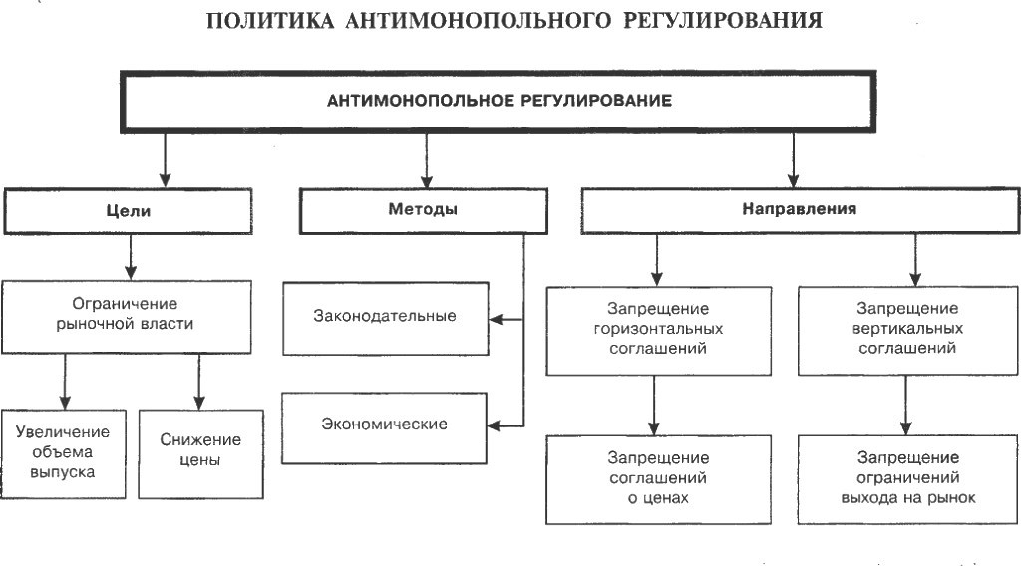
Рисунок 3 − Цели, методы и направления антимонопольной политики [6, с. 17]

В различных государствах и во всевозможные периоды доминируют те или иные государственные воздействия на монополии. Но, как правило, в общем в государствах с рыночным видом экономики акцентируются три ведущих направления:
1) стимуляция конкурентоспособных рыночных структур, противоборствующих монополии, с поддержкой тех либо иных действий по либерализации рынков;
2) государственное урегулирование монополий методом контроля над ценами и степенью рентабельности;
3) непосредственное устранение, подавление или уничтожение монополий с поддержкой особого антимонополистического законодательства.
Рассмотрим подробнее каждое из этих направлений.
1) Либерализация рынков. Данное направление не связано с пресечением именно монополий. Оно отталкивается из такого явного факта, то что мощь монополии становится слабее, когда результативнее работают конкурентные рыночные механизмы и чем, соответственно, более развитыми являются конкурентоспособные рыночные структуры. В соответствии с этим, ключевая миссия этого направления сводится к тому, чтобы сформировать в экономике ситуацию, затрудняющую или же делающую просто нерентабельным отдельным фирмам злоупотреблять их монопольным положением, гарантировать своеобразную антимонопольную профилактику в экономике и обществе.
2) Государственное регулирование. Важным направлением государственного вмешательства в деятельность монополий в критериях экономики рыночного типа является государственное регулирование компаний, владеющих монопольной властью, с поддержкой фиксации верхнего значения цены, установления «справедливой» стоимости или «справедливой нормы прибыли». Как правило, регулированию подвергаются, прежде всего, и ключевым образом, естественные монополии. К естественным монополиям, как уже отмечалось, относятся в первую очередь всевозможные коммунальные услуги: почта, телеграф, телефонные станции, районные электрические или газовые фирмы и т.п. Поскольку технологически нельзя и экономически бессмысленно формирование конкурентных рынков подобных коммунальных услуг, то для обеспечения удовлетворения потребностей населения в данных услугах в необходимых размерах и по приемлемым тарифам, остается только один путь - государственное регулирование естественных монополий, главным образом путём влияния на их стоимость и значения доходности. Государственное регулирование обязательно необходимо только в сторону естественных монополий, оно часто используется и в отраслях, в структуре рынка которых присутствует конкуренция.
3) Антимонопольное законодательство. Вредоносная деятельность монополий, принуждает государства с рыночным типом экономики использовать к прямому недопущению, угнетению или же уничтожению монополистических структур с поддержкой особого антимонопольного законодательства.
Важную роль в урегулировании отраслевых рынков играет Федеральная Антимонопольная служба (ФАС) России в соответствии с Постановлением Правительства РФ от 30 июня 2004 г. № 331, являющаяся уполномоченным федеральным органом исполнительной власти, осуществляющим функции по принятию нормативных правовых актов и контролю за соблюдением не только антимонопольного законодательства, но и законодательства в иных сферах, оказывающих непосредственное или опосредованное воздействие на состояние конкуренции в России - законодательства в сфере деятельности субъектов естественных монополий (в части полномочий антимонопольного органа); рекламы; контроля за осуществлением иностранных инвестиций в хозяйственные общества, имеющие стратегическое значение для обеспечения обороны страны и безопасности государства; контроля в сфере размещения заказов на поставки товаров, выполнение работ, оказание услуг для федеральных государственных нужд (в части полномочий антимонопольного органа) [7, с.30].
В итоге можно выделить, что процедура развития антимонопольного регулирования в Российской Федерации был довольно продолжительным и сложным. Часто изменялись концепции и оснвы конкурентного законодательства. Правила о конкуренции регулярно дополнялись и дорабатывались, в конечном итоге в 2006 г. был принят действующий и на сегодняшний день «Закон о защите конкуренции». Но и его принятие не затронуло множество вопросов российского антимонопольного законодательства. Несомненно, что положение законодательства о конкуренции напрямую находится в зависимости от экономической ситуации. Во взаимосвязи с этим по мере перемен тех либо других экономических обстоятельств, появляются и новые условия к нормативно-правовой базе, регулирующей конкурентные отношения.

Рисунок 4 - Сферы экономической деятельности с наибольшим числом нарушений ст.11, 16 закона «О защите конкуренции» 2018 год [16]

2.2 Государственный контроль экономической концентрации в России

Экономическая концентрация ‒ сделки, иные действия, осуществление которых оказывает влияние на состояние конкуренции [17].
Концентрация выражает процесс сосредоточения производства на все более крупных предприятиях. Этот процесс характеризуется увеличением размеров промышленных предприятий и ростом доли крупных предприятий в общем выпуске продукции отрасли. Концентрация производства находится в тесной взаимосвязи с другими формами общественной организации производства и имеет среди них определяющее значение. Высокий уровень концентрации является обязательной предпосылкой применения новейшей высокопроизводительной техники, осуществления рациональных форм специализации, кооперирования и комбинирования [1, с. 186].
Действия по контролю экономической концентрации – утверждение антимонопольным органом сделок и действий, предусмотренных в федеральном законе о защите конкуренции в согласовании с некоторыми аспектами, которые указывают, какие виды сделок в каких ситуациях подлежат одобрению, а в каких нет.
Целью контроля экономической концентрации является: предотвращение возникновения на рынке сделок, характерных наличием ситуаций злоупотреблению хозяйствующим субъектами своим доминирующим положением, а также пресечение таких злоупотреблений.
Задачей контроля экономической концентрации является: предотвращение укрупнения доминирующего положения хозяйствующего субъекта или группы лиц на рынке, если это может привести к неблагоприятным последствиям для конкуренции.
Следующий контроль основывается средством рассмотрения уведомлений заинтересованных лиц о совершенной сделке.
В соответствии c Федеральным Законом «О защите конкуренции», то есть если сделки и действия реализуются: лицами, входящими в одну группу лиц, или с соблюдением следующих условий:
1) сделки, иные действия осуществляются лицами, входящими в одну группу лиц;
2) перечень лиц, входящих в одну группу, с указанием оснований, по которым такие лица входят в эту группу, был представлен любым входящим в эту группу лицом (заявителем) в федеральный антимонопольный орган в утвержденной им форме не позднее чем за один месяц до осуществления сделок, иных действий;
3) перечень лиц, входящих в эту группу, на момент осуществления сделок, иных действий не изменился по сравнению с представленным в федеральный антимонопольный орган перечнем таких лиц;
4) если их осуществление предусмотрено актами Президента Российской Федерации или актами Правительства Российской Федерации;
5) возможность замены предварительного порядка согласования уведомительным, если сделки совершаются внутри группы лиц.
Для сделок с акциями, активами финансовых организаций предварительное согласие антимонопольного органа необходимо в случае приобретения значительной доли голосующей акции или долей в уставном капитале (25% и более). Действующие нормативы представлены на рисунке 5.
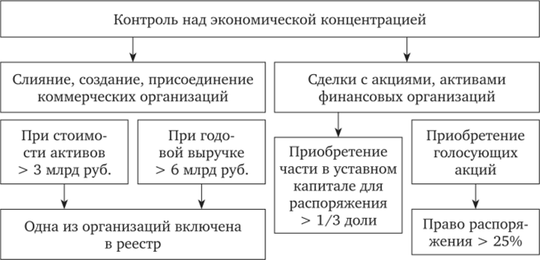
Рисунок 5 – Контроль над экономической концентрацией [9]

Закон устанавливается для того чтобы воспользоваться возможностью согласовать свои сделки или действия в уведомительном порядке, а не предварительном, необходимо представить в антимонопольный орган перечень своей группы лиц по установленной форме для последующего размещения в открытом доступе в интернете на сайте антимонопольного органа.

ЗАКЛЮЧЕНИЕ

Под рыночной структурой принято понимать совокупность множества специфических признаков и черт, отражающих особенности организации и функционирования того или иного отраслевого рынка. Понятие рыночной структуры отражает все аспекты рыночной среды, в рамках которой действует фирма – это количество фирм в отрасли, число покупателей на рынке, особенности отраслевого продукта, соотношение ценовой и неценовой конкуренции, рыночная власть отдельного покупателя или продавца и тому подобное. Теоретически рыночных структур может быть большое количество.
Можно дать определения различных типов рыночных структур:
1) совершенная конкуренция — структура рынка, для которой характерна ценовая конкуренция между не способными повлиять на рыночное равновесие и рыночную цену производителям продукции;
2) чистая монополия — тип рыночной структуры, характеризующийся отсутствием конкуренции, что предполагает господство одной фирмы и закрытыми входными барьерами в рынок. Данная фирма выпускает уникальный продукт и полностью контролирует цену;
3) монополистическая конкуренция — тип рыночной структуры, в категории которой продавцы дифференцируемой продукции конкурируют между собой за объемы продаж, а в качестве главного резерва достижения конкурентного преимущества на рынке выступает неценовая конкуренция;
4) олигополия — тип рыночной структуры, в рамках которой несколько взаимозависимых и взаимодействующих фирм конкурируют между собой за долю рынка.
В основе российского антимонопольного регулирования положен европейский принцип контроля и регулирования, что было закреплено Законом «О конкуренции и ограничении монопольной деятельности на товарных рынках» от 22 апреля 1991 г., который стал первым нормативным актом, направленным на развитие конкуренции в России.
Шагом в направлении совершенствования антимонопольной политики является пересмотр её теоретических оснований с перенаправлением на другие задачи. Главным направлением среди них является выработка политики противодействия ограничению конкуренции органами государственной власти и местного самоуправления. Вторая по значимости задача – забота об общественном благосостоянии, а не о благосостоянии конкурента.

СПИСОК ИСПОЛЬЗОВАННЫХ ИСТОЧНИКОВ

1 Базылев М. Н. Экономическая теория: учебное пособие. – Минск: Современная школа, 2010. – 640 с.
2 Булатова А. С. Экономика. – М.: Экономистъ, 2005. – 896 с.
3 Видяпина В. И., Добрынина А. И., Журавлева Г. П., Тарасевич Л. С. Экономическая теория. – М.: ИНФРА, 2003. – 714 с.
4 Воробьев Е. М., Гриценко А. А., Ким М. Н., Лисовицкий В. Н. Экономическая теория. – Харьков: ООО Р.И.Ф, 2006. – 396 с.
5 Грязнова А. Г., Чечелева Т. В. Экономическая теория. – М.: Экзамен, 2005. – 592 с.
6 Князева И. В. Антимонопольная политика в России. − М.: Омега-Л, 2012. – 505 с.
7 Мигитко О. Правила для бизнеса. – СПБ.: Северо-Западный институт повышения квалификации Федеральной налоговой службы, 2013. – 594 с.
8 Мокроносов А. Г., Маврина И. Н. Конкуренция и конкурентоспособность. – Екатеринбург: Урал ун-та, 2014. – 194 с.
9 Направления и формы контроля над деятельностью монополистических структур. – URL: https://studme.org/278758/menedzhment/napravleniya_formy_kontrolya_deyatelnostyu_monopolisticheskih_struktur (дата обращения 23:04:2020).
10 Нуриев Р. М. Микроэкономика. – Москва: Норма, 2005. – 576 с.
11 О защите конкуренции: федер. закон от 26 июля 2006 г. № 135-ФЗ. – URL: http http://www.consultant.ru/document/cons_doc_LAW_61763/ (дата обращения 05.05.2020).
12 Плотницкий М. И., Лобкович Э. И., Муталимов М. Г. Курс экономической теории. – Минск: Интерпрессервис, 2003. – 496 с.
13 Плюсы и минусы монополии. ‒ URL: https://narobraz.ru/tovary-i-uslugi/plyusy-i-minusy-monopolii.html (дата обращения 22:04:2020).
14 Сидоров В. А. Общая экономическая теория. – М.: Элит, 2006. – 528 с.
15 Сидорович А. В. Курс экономической теории. – М.: ДИС, 1997. – 832 с.
16 Типы рыночных структур. – URL: https://lampa.io/p/tipy-rynochnyh-struktu-e7d6499e979d4203a0452d73aa204601 (дата обращения 28:05:2020).
17 Федеральная Антимонопольная Служба РФ. Доклад о состоянии конкуренции в Российской Федерации за 2018 год. – URL: https://fas.gov.ru/documents/685655 (дата обращения 23:04:2020).
18 Чепурина М. Н., Киселева Е. А. Курс экономической теории. – Киров: АСА, 2003. – 880 с.
19 Что такое недобросовестная конкуренция, в каких формах она выражается, и какая ответственность за нее предусмотрена? ‒ URL: https://pravo.team/zakupki/nedobrosovestnaya-konkurentsiya.html (дата обращения 23:04:2020).
20 Что такое олигополия? Признаки, характеристика, примеры олигополии в условиях современного рынка. – URL: https://rosuchebnik.ru/material/chto-takoe-oligopoliya (дата обращения 28:05:2020).

